太陽能光電系統的場域規劃與建置效益

1. 起因

因再生能源政策、政府2025年光電建置量要達成20GW的目標，再生能源的推動有三大方向，分別是中央與地方共同推動、產業園區及畜、農、漁電共生

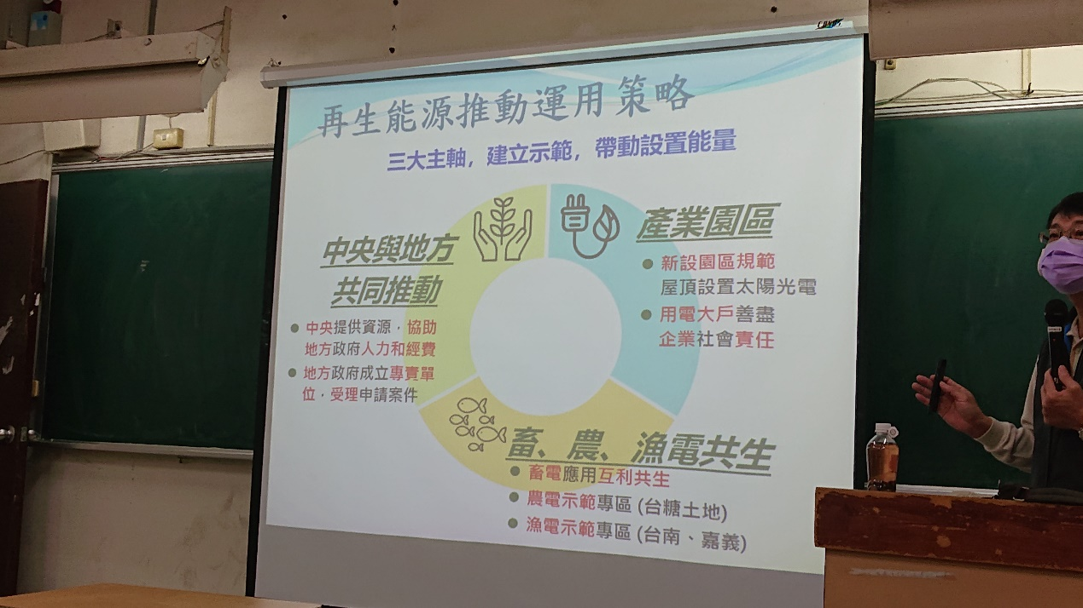

另外也針對用電大戶制定法規，藉由強制裝設光電設備，讓再生能源能夠減輕火力所帶來的汙染

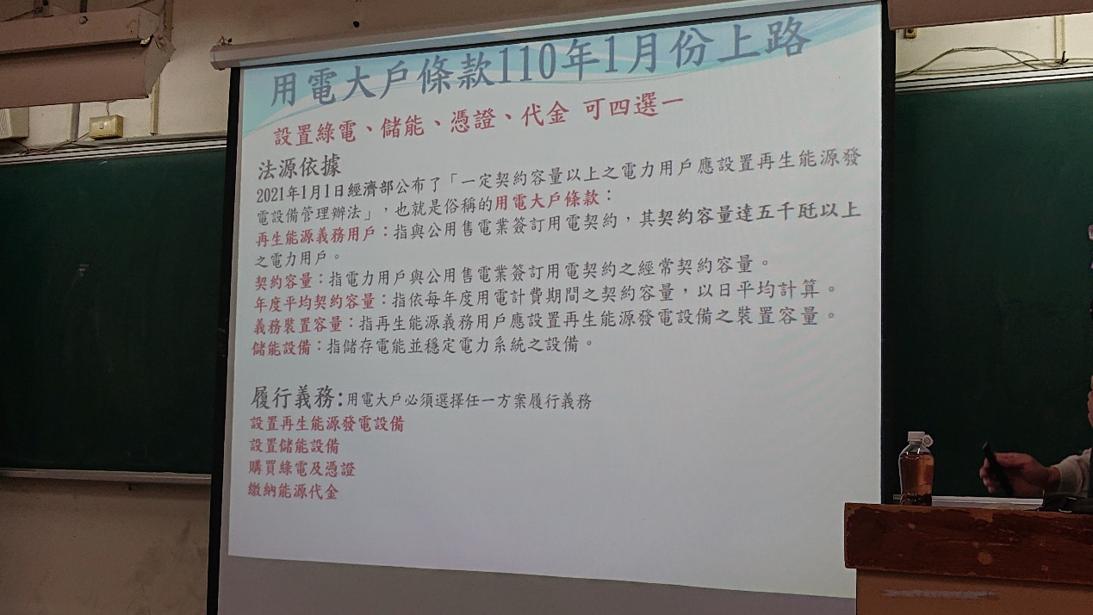

政府也同樣鼓勵民眾裝設光電系統在自宅屋頂，可提升屋頂結構安全、美化市容、屋主免出資等好處

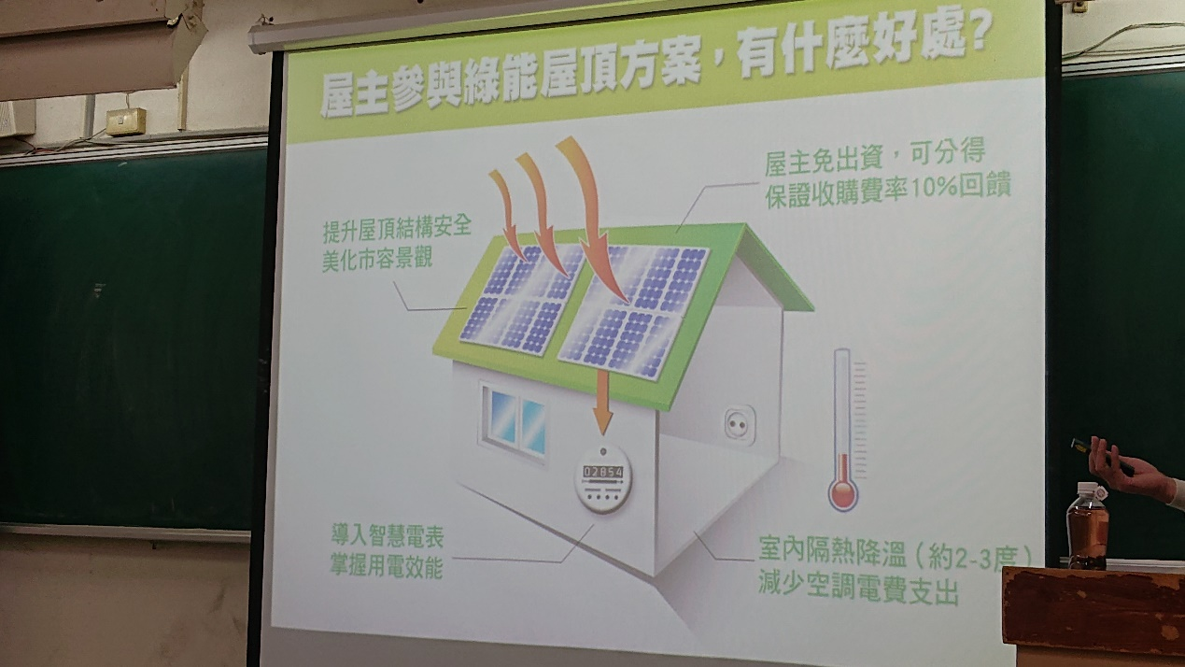

而裝設光電裝置所發的電也可躉售給台電，因此民間發電量各縣市都位居第一，可以減少對火力發電的需求

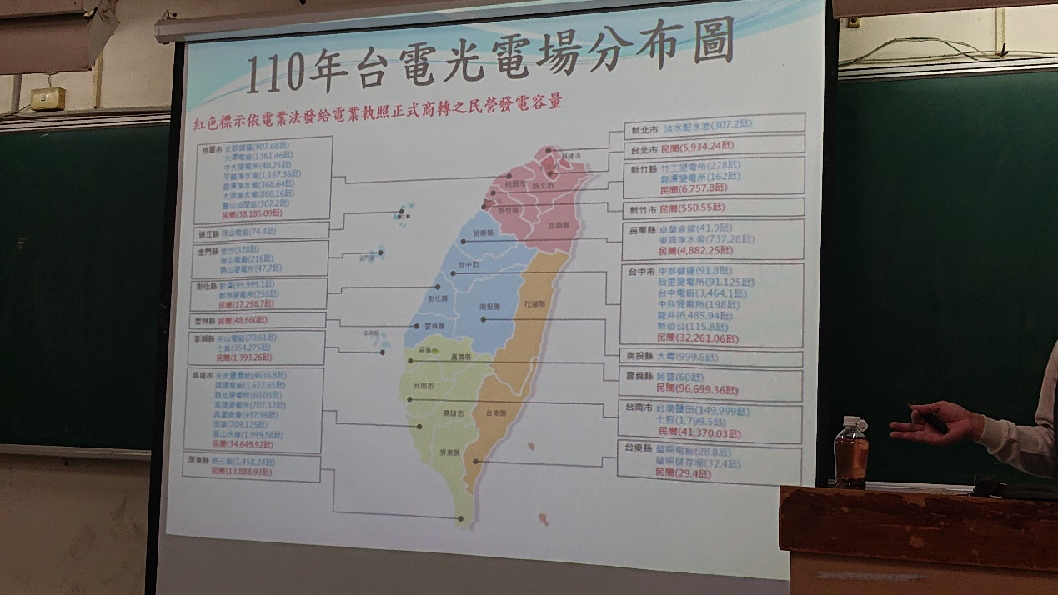

1. 建置

以下是太陽能光電系統架構圖

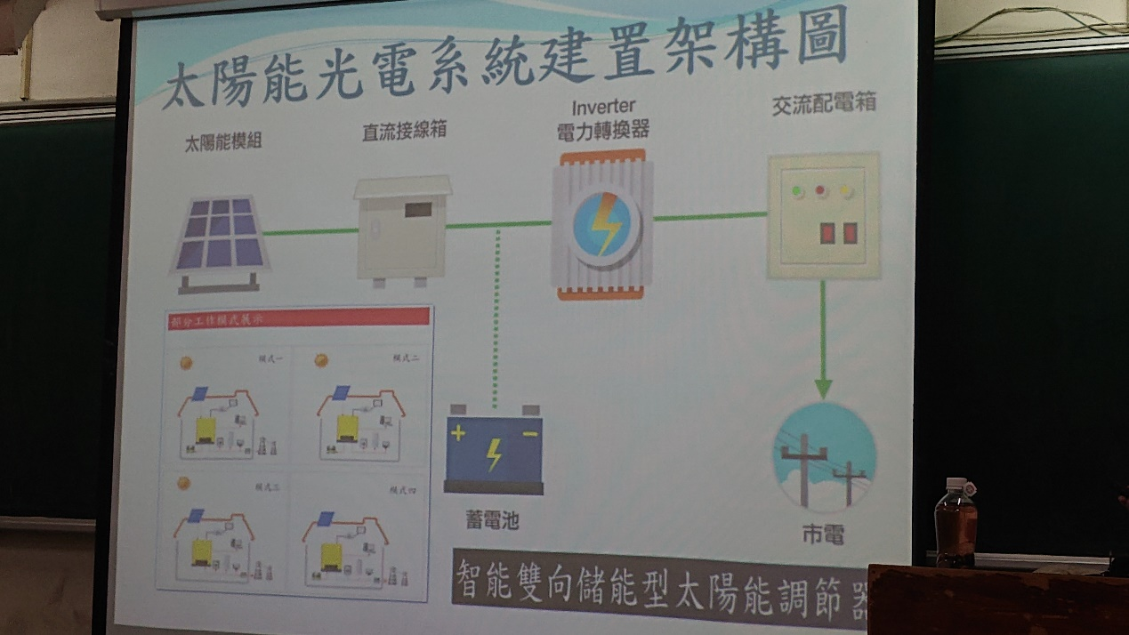

市電併聯光電系統由太陽能發電系統模組、變流器、交流配電箱、躉售電錶箱及市電併聯設計規劃組成，設置流程有三大把關，一是產品和施工皆符合規定，二是申設會經過審查，發給「同意備案審」、「設備登記函」，三是保證購電20年且利潤合理

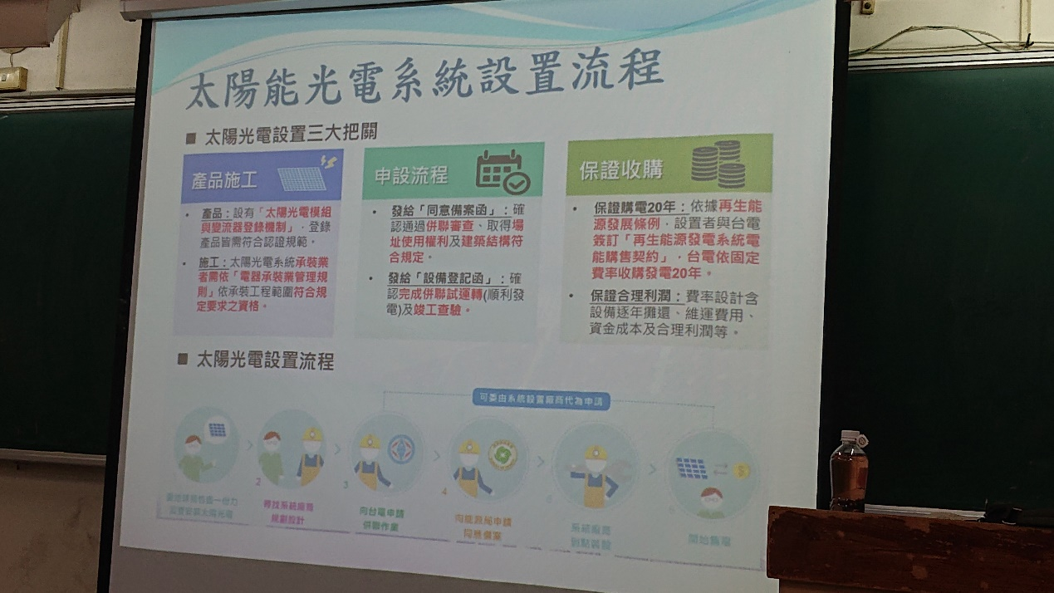

設計流程工作需要進行相當多的討論，往往耗時長達半年之久。

以下是必須經歷工作及規劃

以下為設計流程圖:

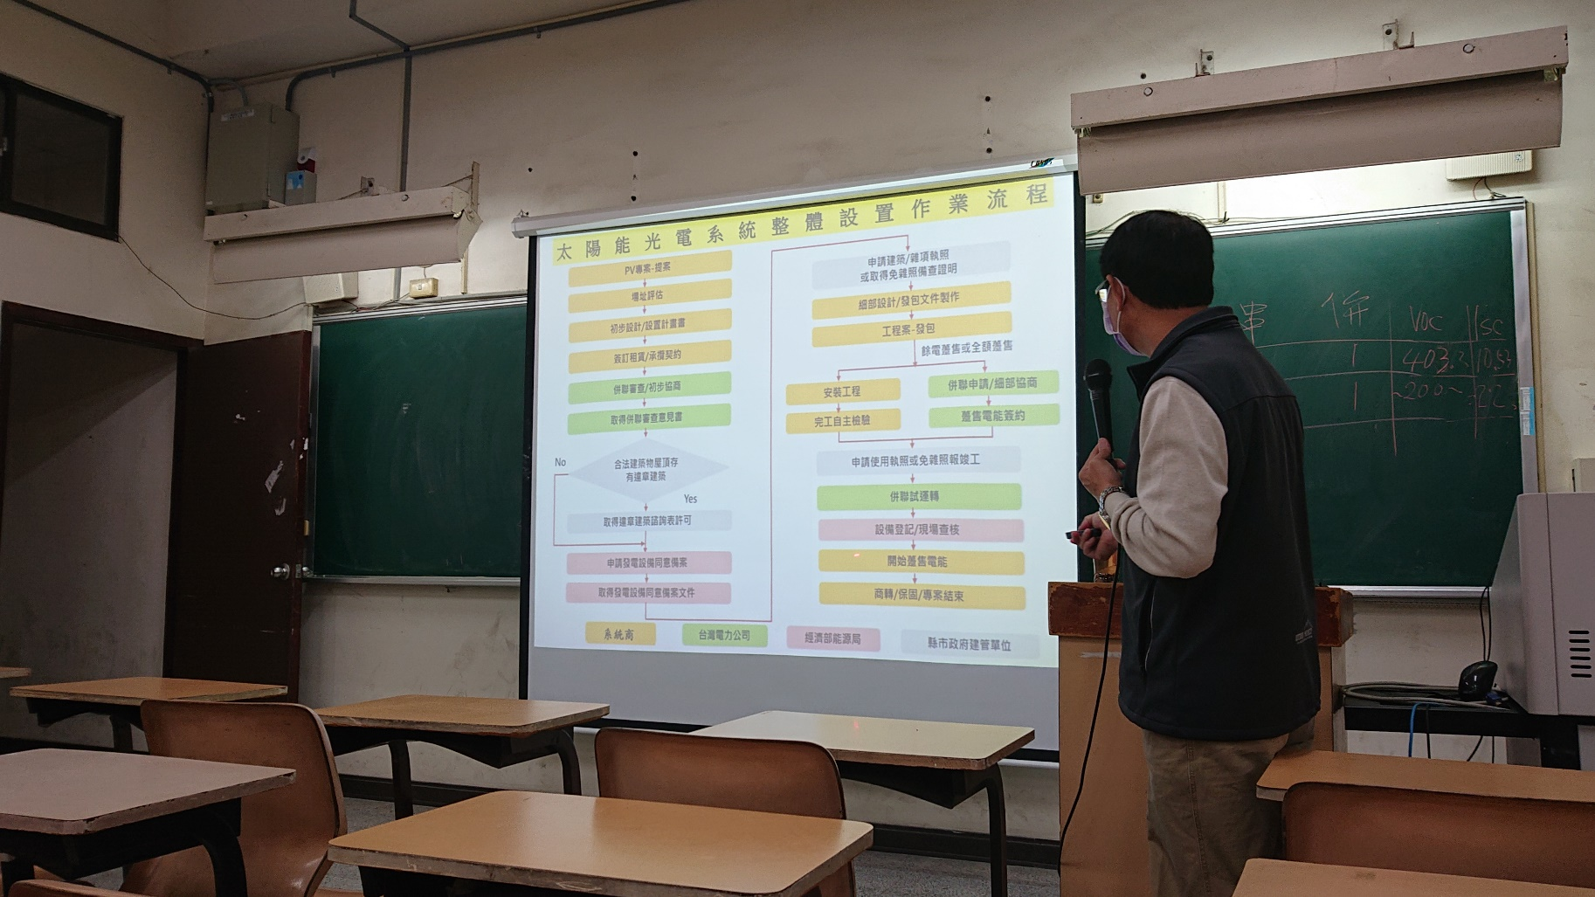

系統建置­—勘查與評估

1. 確認合法區域
2. 初步查詢確認饋線容量
3. 初步配置圖

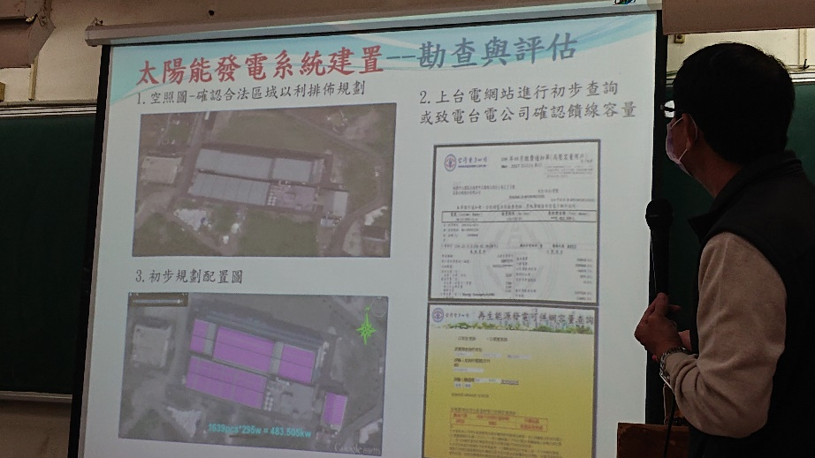

建置形式:棚架式、平鋪式、固定式、追日式(較少)

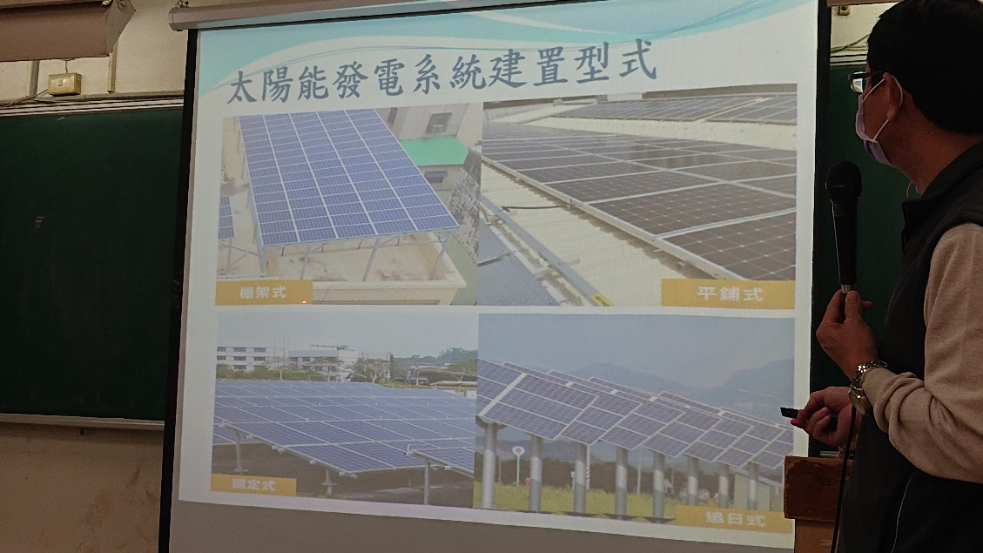

1. 儲能系統應用及效益

整合創能、節能、儲能→融合發電、儲電、供電

* 1. 在離峰與尖峰電力緩衝需求
  2. 周邊設備電壓支持
  3. 整合創能、節能、儲能為一系統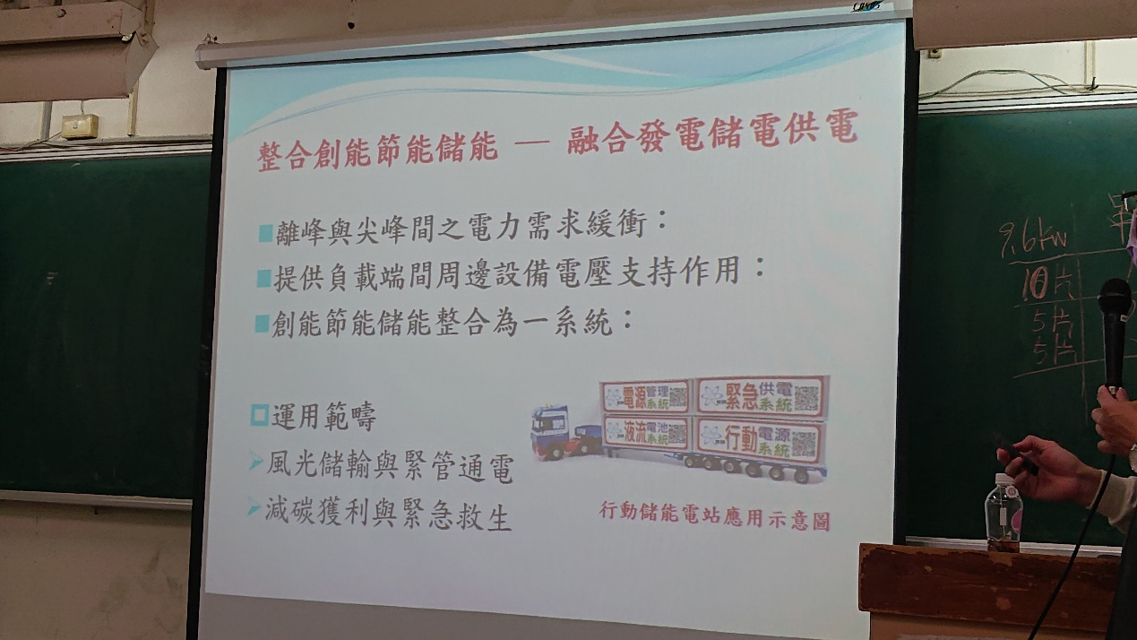

用電節費:有穩定再生能源供電，且用電可轉移，消峰塡谷

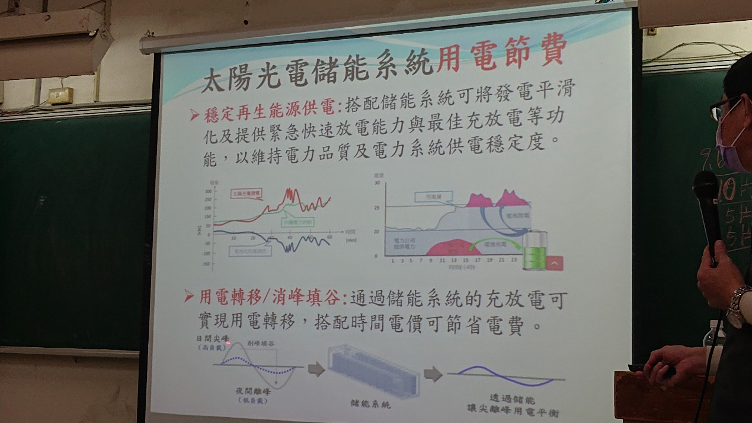

應用場所:

1. 中大型工商業之節能獲部斷電應用
2. 家庭儲能系統應用
3. 防災/不斷電應用
4. 整合儲能最佳配比

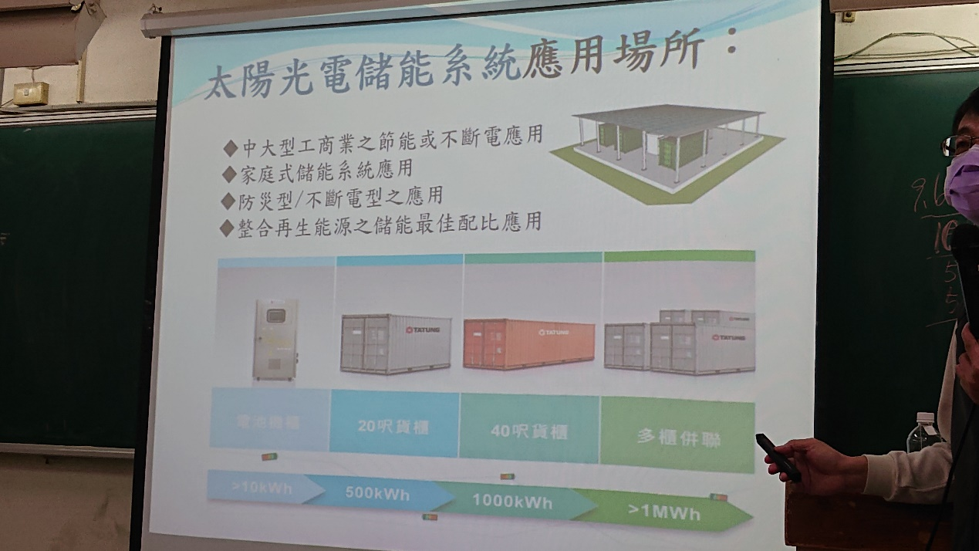

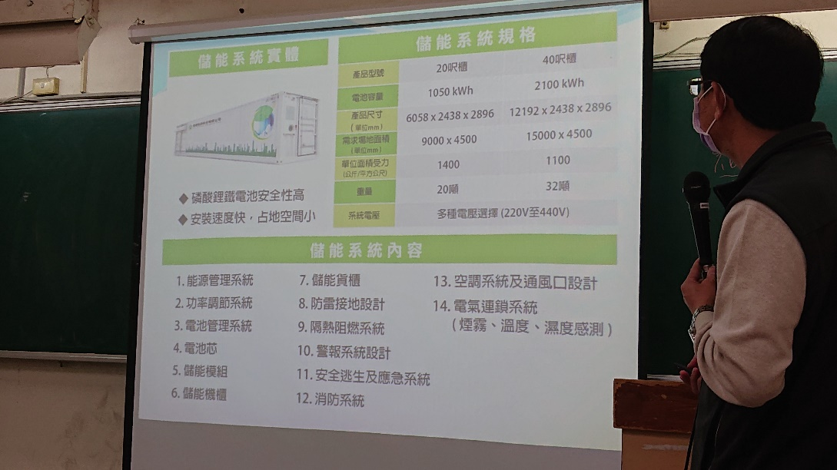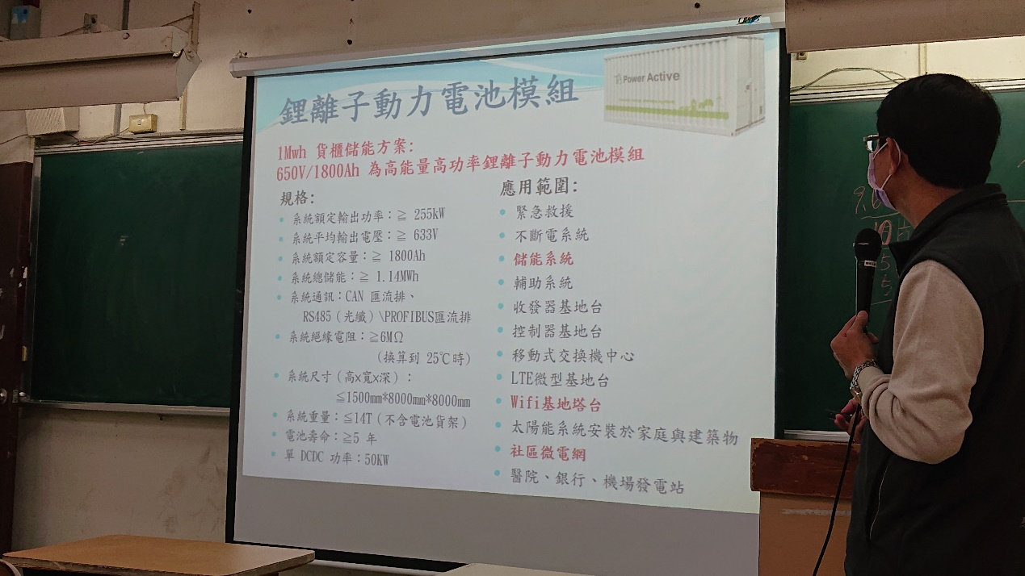鋰離子電池儲能模組，以1Mwh貨櫃儲能方案為例，應用範圍甚廣

結合雲端平台，可遠距離監控

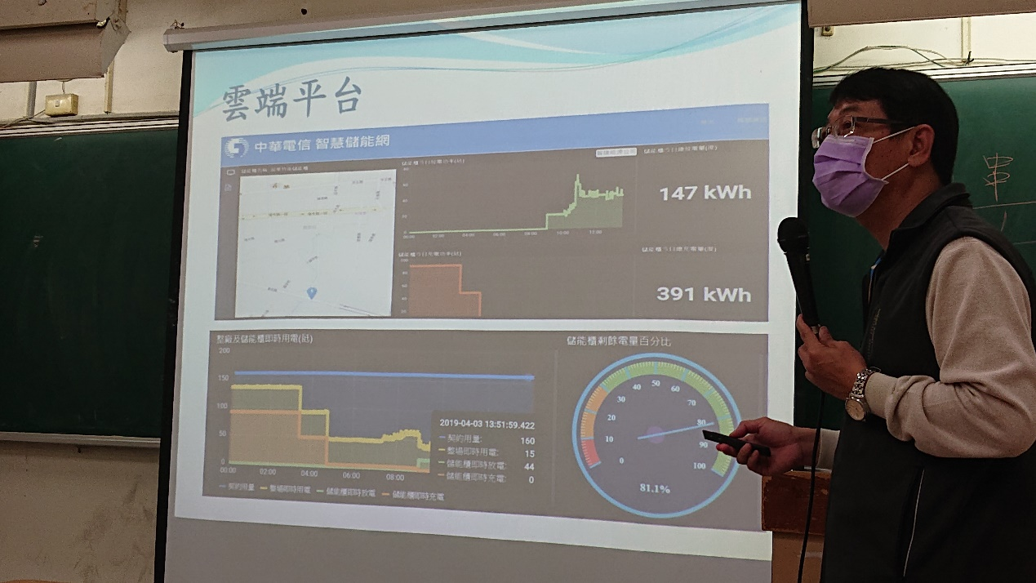

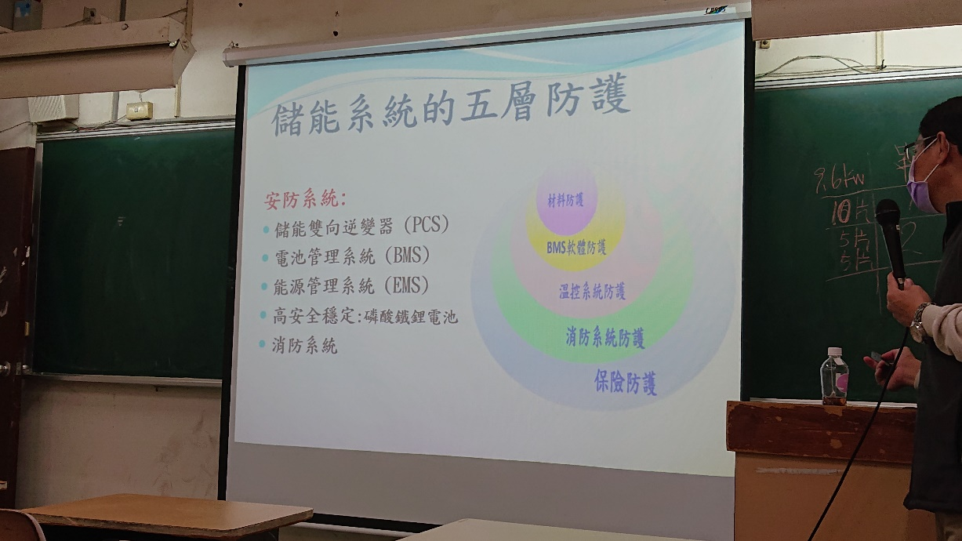

儲能系統的五層防護

1. 儲能雙向逆便器(PCS)
2. 電池管理系統(BMS)
3. 能源管理系統(EMS)
4. 磷酸鐵鋰電池:高安全穩定
5. 消防系統

太陽光發電計量:裝置容量單位及發電量單位

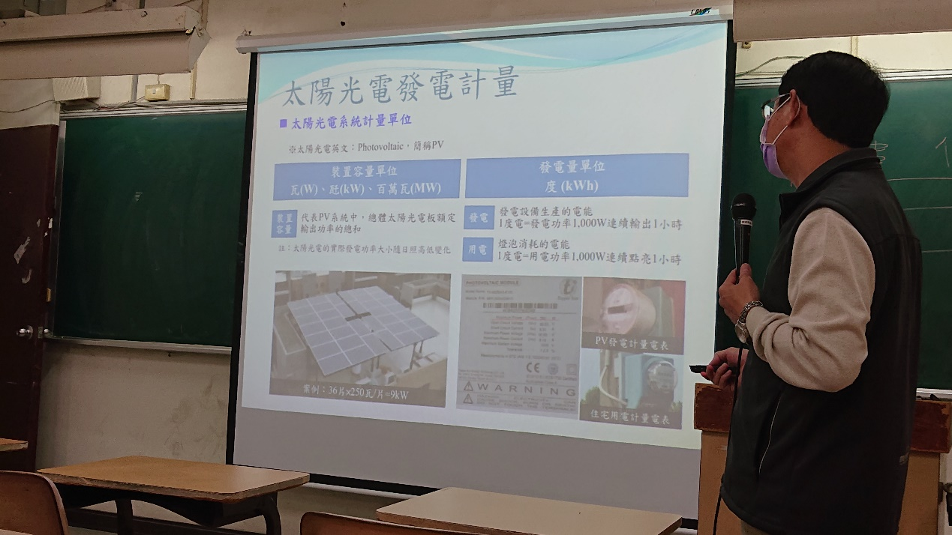

日照分析

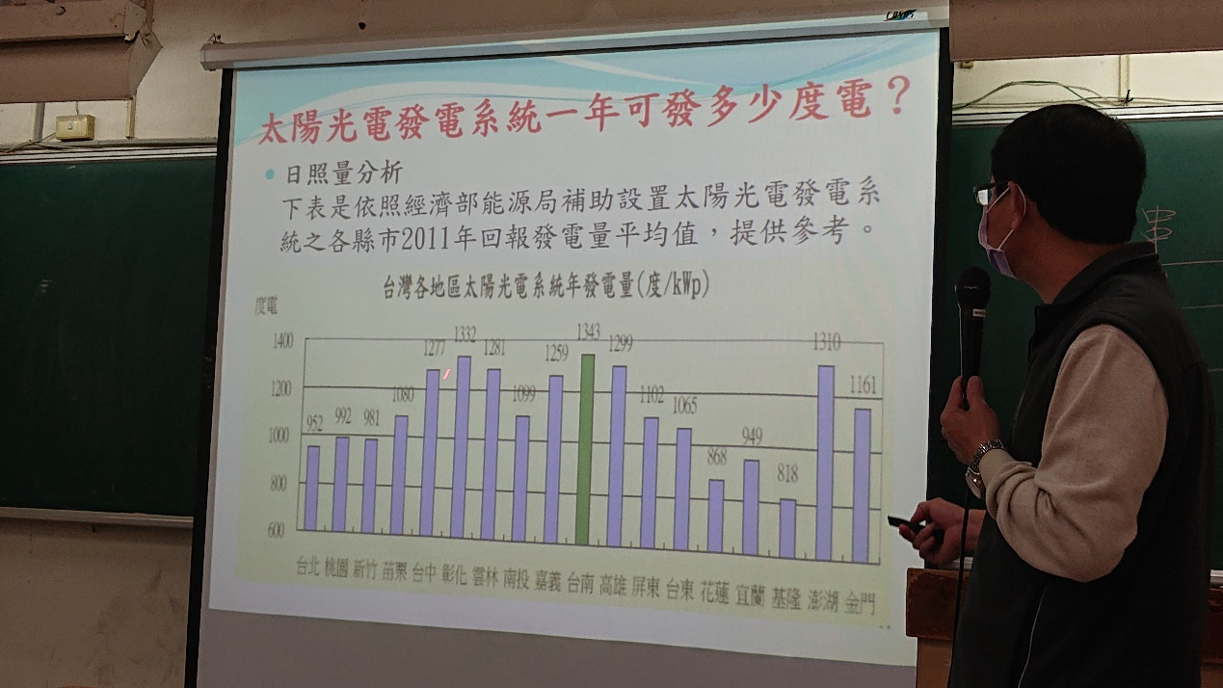

FIT躉購制度:規範電力公用事業在一定期間內，以固定費率收購再生電

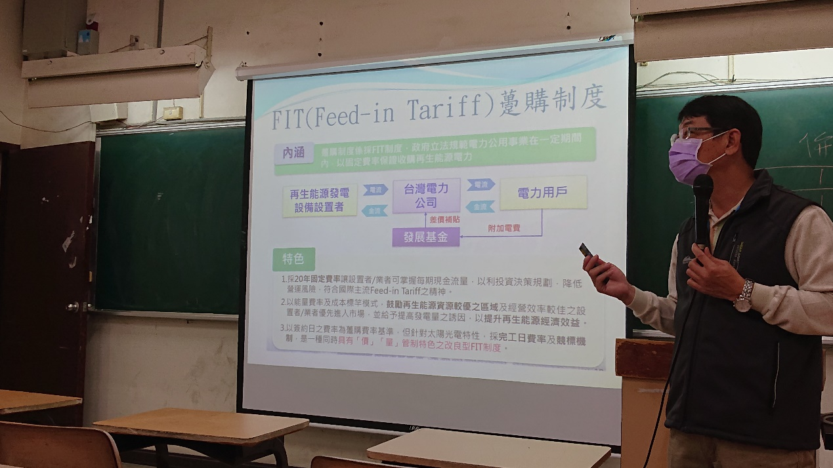

推動措施:躉購制度及額外加成，費率計算是上線費率x (1+加成比例)，再加計外加費率

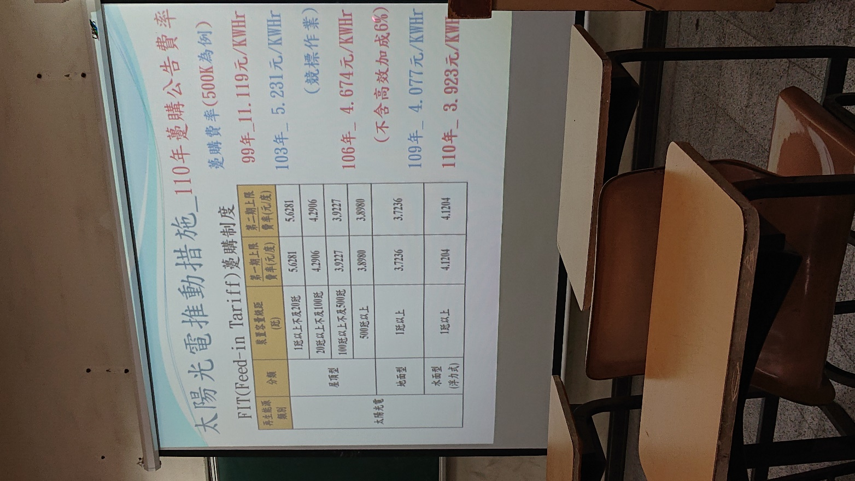

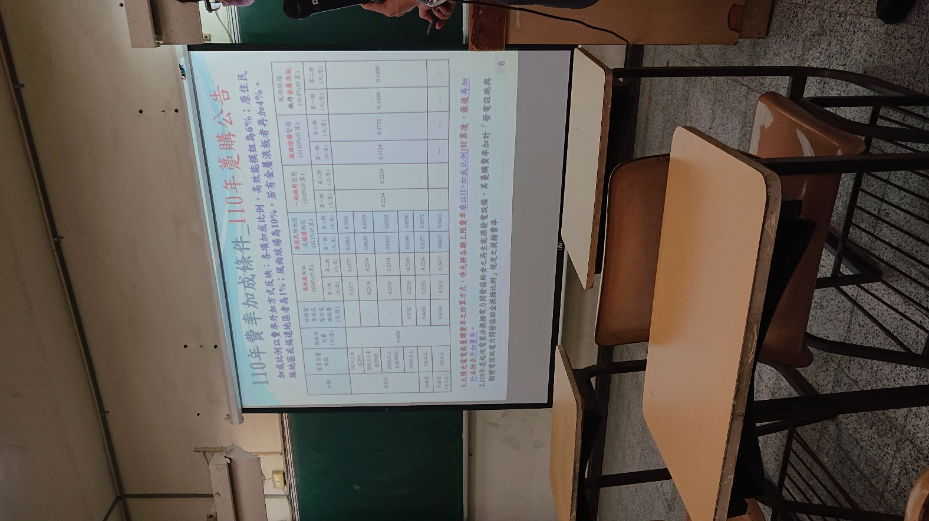

1. 總結

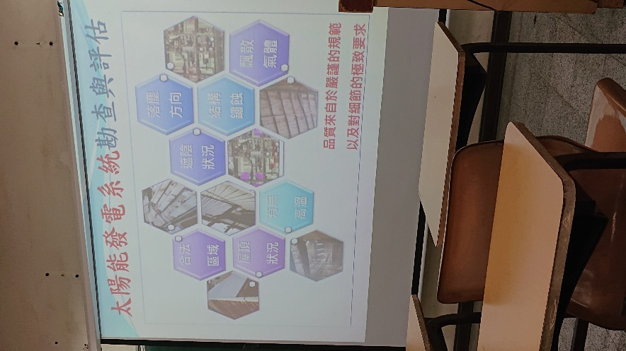經勘查評估、施工、試運轉後，到維運與管理，上述為太陽能光電裝置設置流程

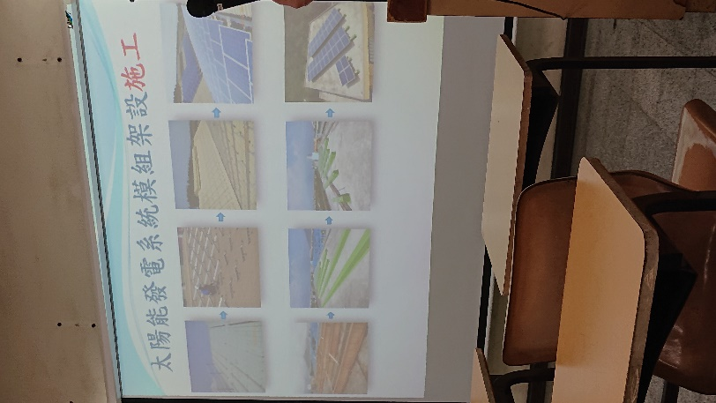

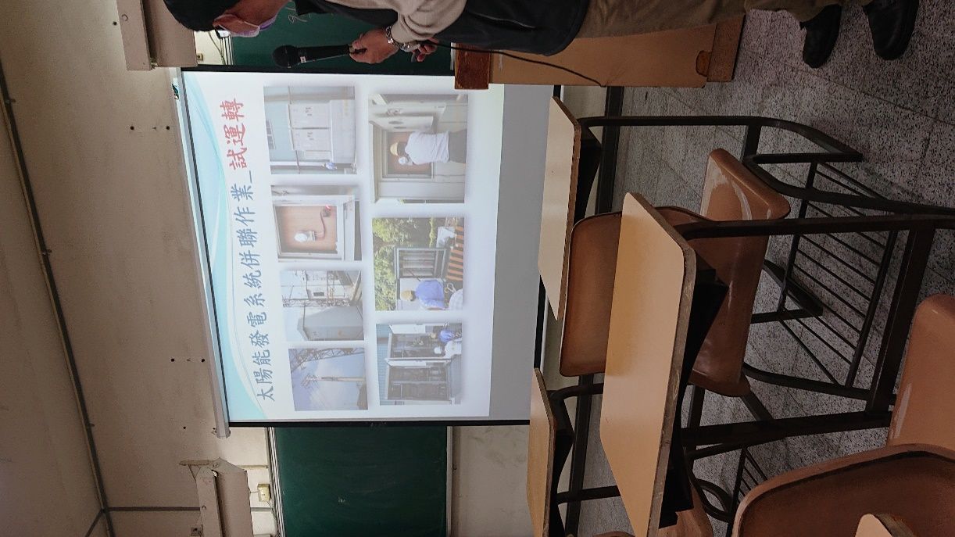

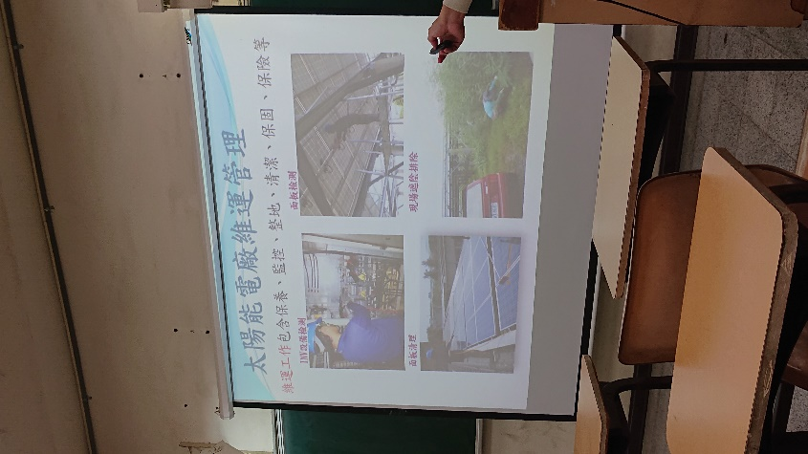

5. 類型

地面型:採用架高方式設置，適合不適合農作、地層下陷、受污染、土壤鹼化和沿海高鹽化的土地

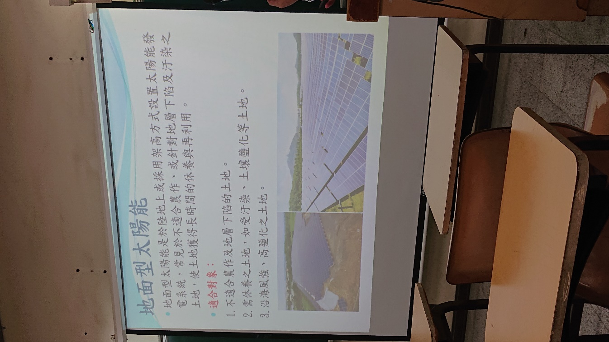

水面型:由浮台支撐，將太陽能板架設其上，再透過錨定系統，將電回傳陸上變電站及饋線，另外也有埤塘水面型，也可設置在大圳上方

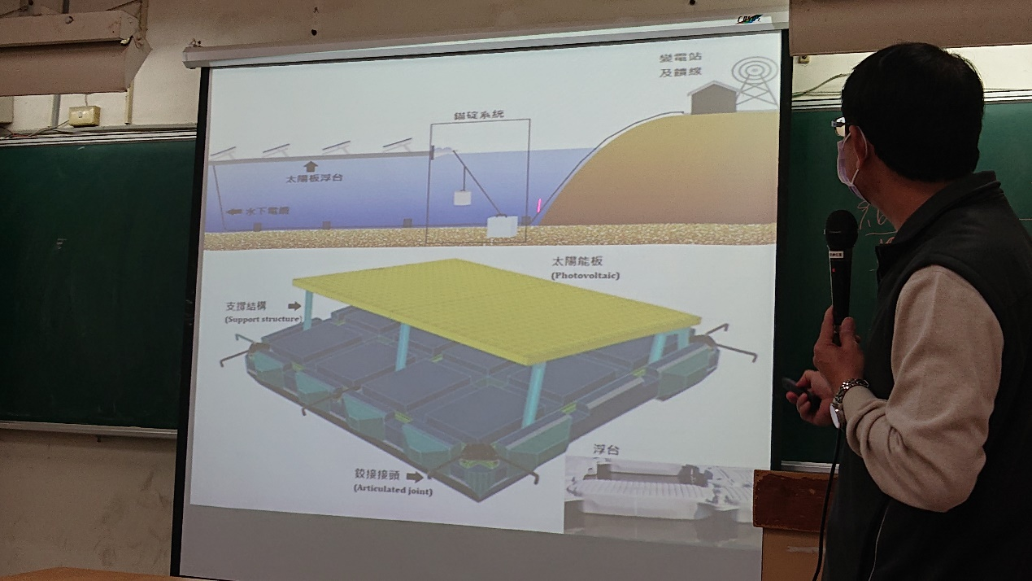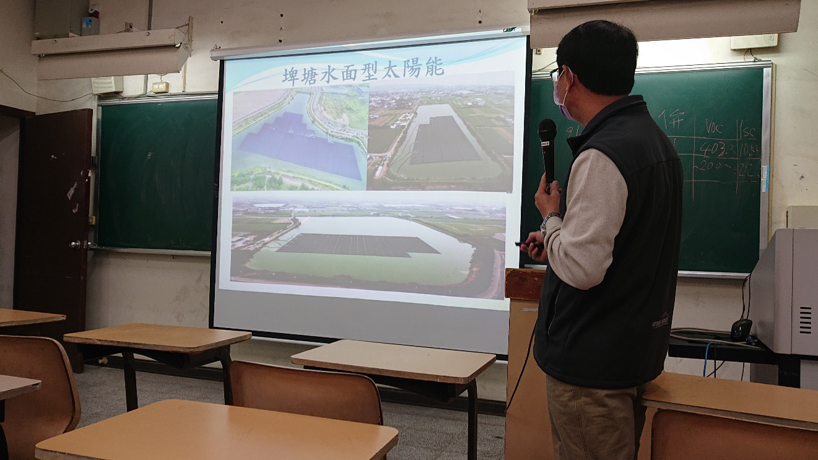

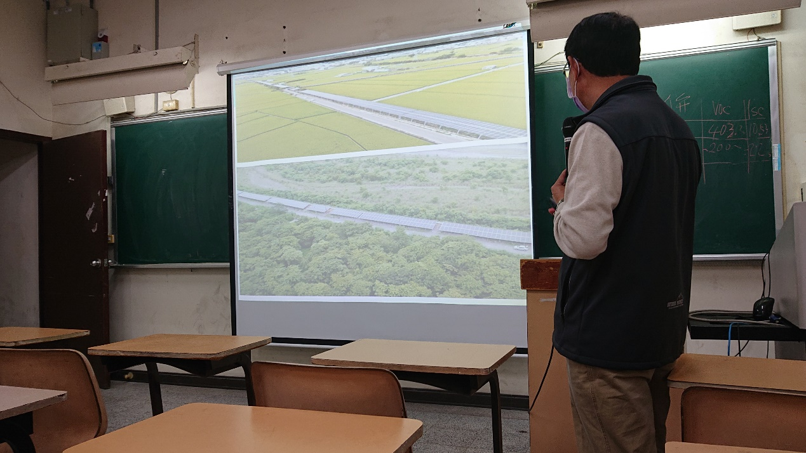

漁電共生:結合水產養殖之生產模式，並規劃70%以上面積生產量，導入養殖自動化監測，優化養殖管理技術，可使養殖產業土地多元利用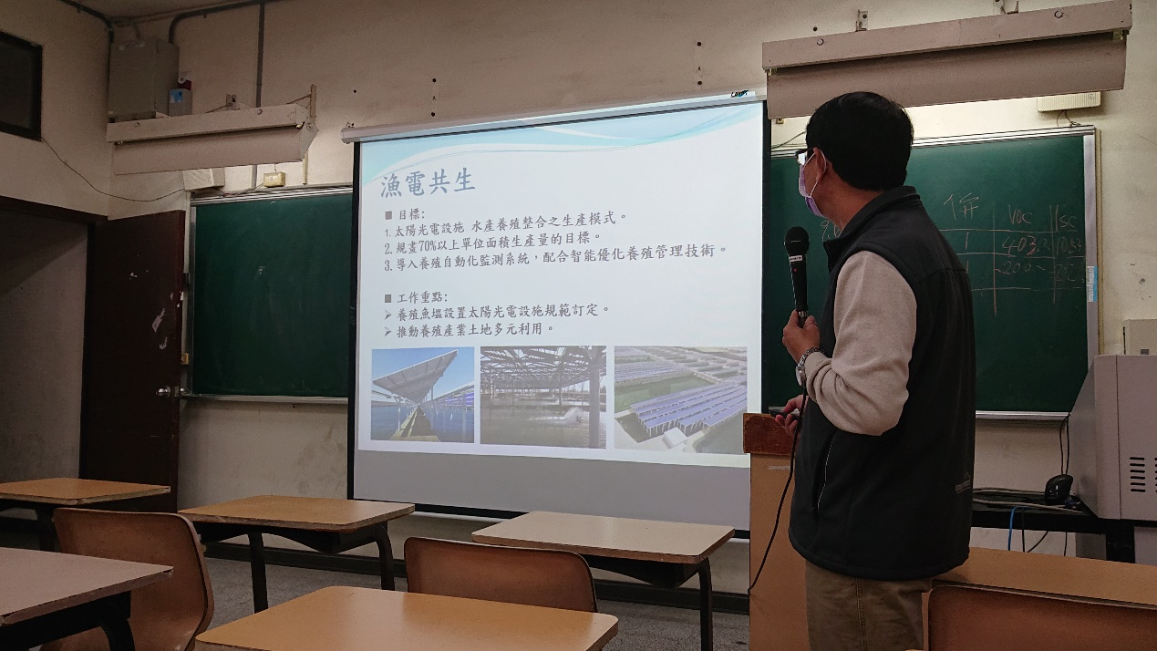

依基礎結構分為三種類型:

1. 立柱型:以設置在蓄水池上方為原則，高度須至少3公尺以上
2. 浮台型:與水面型相同，但須規劃捕魚作業與系統配置
3. 塭堤型:與地面型相同，但跨距至少6公尺以上，高度須至少3公尺以上